Langue orale et structuration de la langue au cycle 2 Les gestes professionnels à acquérir pour enseigner la langue orale au cycle 2

stage IPEF du 14 au 18 janvier 2013

Mardi 15 janvier 2013

Accueil de stagiaires et rebrassage des apports de la journée précédente

A – Les différents domaines de compétences pour la maîtrise de la langue orale

B – Quelles compétences pour maîtriser l’oral ?

Intermède : des virelangues

C - Rédaction de fiches de préparation prenant en compte la pratique de l’oral dans la classe
Lors d’une séance d’arts visuels (étude d’une œuvre)
Parallèle avec le fonctionnement du ROLL
Lors d’une séance de littérature (parcours lecture Claude Boujon)

Accueil
Un conte : Les contes du monde

Un jeune conteur, sûr de lui, ménage des pauses, connaît parfaitement ses histories, sait placer un haussement de sourcil.
Son auditoire est conquis, lui est satisfait.
Un jour, il arrive dans un village, la salle est pleine. Il raconte deux histoire ; l’auditoire est conquis comme d’habitude.
Un vieil homme se lève, demande à raconter une histoire.
Le jeune conteur lui laisse la place, peiné pour ce vieil homme qui va montrer son ridicule mais satisfait pour lui qui a su montrer son talent.
Le vieil homme vient sur scène, commence à parler. Ses paroles sont de miel, il apporte réconfort et espérance ; ses paroles font écho en nous.
Le jeune conteur n’a jamais su raconter ainsi ; tous les mots qu’il entend résonnent en lui.
Quand le vieil homme finit, silence… Il quitte l’estrade.
Le temps que le jeune homme réagisse, il a déjà quitté la salle.
Le jeune homme court après lui ; il doit comprendre, il doit apprendre.
Et de toute la force de sa jeunesse, il court rattraper le vieil homme qui va de son pas lent.
Mais le vieil homme lui échappe.
Alors il le cherche et il commence à regarder les signes qui sont autour de lui.
Les traces dans l’herbe, c’est facile.
Les traces dans la forêt.
Les traces dans la savane.
Les traces sur la roche.
Quand il est fatigué, il s’arrête, raconte une histoire aux gens qui viennent l’écouter et se nourrit d’un bol de riz.
Un jour, il arrive dans une grande ville.
Il descend la grande rue et là, tout au bout, juste en face de lui ; il y a une boutique avec une large vitrine éclairée et à l’intérieur, il aperçoit le vieil homme qui le regarde.
Il lui sourit ; le vieil homme lui sourit.
Il lui ouvre les bras et cours vers lui ; le vieil homme aussi.
Arrivé devant la vitrine, il tend les bras pour enlacer le vieil homme.
Le vieil homme fait de même et leurs mains se rencontrent.
Mais ce n’était pas une vitrine, c’était un miroir et ce qu’il voyait était son reflet.
Alors il se retourne, s’assoit et raconte des histoires. Ses paroles sont de miel, il apporte réconfort et espérance ; ses paroles font écho en nous.

Les citations : apprendre par cœur une des citations – se déplacer et s’arrêter en en l’oralisant – idem mais ne plus l’oraliser et la représenter par un geste - traverser la salle en gestant – se rencontrer par deux en gestant – face à face, toujours en gestant, argumenter pour convaincre l’autre.

« Le meurtre est l'ultime échec de la parole. » de Jean-Michel Bessette - extrait du Sociologie du crime
« Souvent la parole coupe davantage que le sabre. » de Anton Pann - extrait du Le Conte de la parole
« La parole est l’ombre de l’action. » de Démocrite - cité dans Les Penseurs grecs avant Socrate
« La parole soulève plus de terre que le fossoyeur ne le peut. » de René Char
« Le meilleur usage que l'on puisse faire de la parole est de se taire. » de Tchouang-Tseu
« Sans la parole, le plaisir de l'amour diminue au moins de deux tiers. » de Giacomo Casanova- extrait du Histoire de ma vie
« L'écriture est une parole maquillée par le dessin de la réflexion. » de Franck Guyot
« C'est la parole qui est d'or ; le silence est de plomb. » de Hervé Bazin - extrait du Ce que je crois
« La parole est la sœur jumelle de la vision, elle est incapable de se mesurer. » de Walt Whitman - extrait du Feuilles d'herbe
« Parole, qu'est-ce qui te rend belle ? La façon de me dire. Parole, qu'est-ce-qui te rend laide ? La façon de me dire. » de Massa Makan Diabaté - extrait du Le Boucher de Kouta
« La parole est le vêtement de la pensée, et l'explication en est l'armure. » de Rivarol - extrait du Rivaroliana
« On a besoin de ses mains pour dire les choses que la parole ne traduit pas. » de Anne Hébert - extrait du Le Torrent
« La parole ne représente parfois qu'une manière, plus adroite que le silence, de se taire. » de Simone de Beauvoir - extrait du La Force de l'âge
« Loquacité. Affection qui redouble chez le malade incapable de refréner sa langue quand vous souhaitez prendre la parole. » de Ambrose Bierce - extrait du Le dictionnaire du Diable
« On ne voit pas plus revenir la parole échappée de la bouche que la flèche échappée de l'arc. » de Abu Shakour - extrait du Les Premiers Poètes persans
« La parole dont la simplicité est à la portée de tout le monde et dont le sens est profond est la meilleure.» de Meng-Tsen
« La musique n'est jamais que de l'art quand la parole peut être poésie. » de Robert Desnos - extrait de la revue Le Journal littéraire - 2 Mai 1925
« De toutes les armes de destruction inventées par l'homme, la plus terrible (et la plus puissante) était la parole. » de Paulo Coelho - extrait du La Cinquième Montagne
« Ceux qui ont le don de la parole et qui sont orateurs ont en main un grand instrument de charlatanisme : heureux s'ils n'en abusent pas. » de Charles-Augustin Sainte-Beuve - extrait du Causeries du Lundi
« La parole est une denrée périssable, éphémère. Elle se teinte de toutes les circonstances de son apparition. Les mêmes mots, prononcés dans des lieux différents, ne sont pas les mêmes mots. » de Christian Bobin - extrait du L’Inespérée
« On peut considérer la langue de l'homme, dans le mécanisme de la parole, comme la corde qui lance d'elle-même la flèche qu'on y a ajustée. » de Joseph Joubert - extrait des Pensées
Bavardage est écume sur l'eau, action est goutte d'or.
Il est bon de parler, et meilleur de se taire.
Il faut tourner sept fois sa langue dans sa bouche avant de parler.
Qui ne sait se taire, ne sait dire.
Si la parole que tu vas dire n'est pas plus belle que le silence, ne la dis pas.
Les paroles sont femelles et les faits sont mâles.
A paroles lourdes, oreilles sourdes.
Ce qu'un homme ne dit pas est le sel de la conversation.
Mieux vaut glisser du pied que de la langue.
De la discussion jaillit la lumière.
Un coup de langue est pire qu'un coup de lance.
Si la parole que tu vas dire n'est pas plus belle que le silence, ne la dis pas.
Il est bon de parler, et meilleur de se taire.
Brebis qui bêle perd sa goulée.
Parlons peu, mais parlons bien.
Sans la liberté de blâmer, il n'est pas d'éloge flatteur.
Qui ne dit mot consent.
Écoute avant de parler, et peut-être verras-tu qu'il faut te taire.
Le mot que tu retiens entre tes lèvres est ton esclave. Le mot que tu as dit est ton maître.
Dans une bouche close, il n'entre point de mouche.
La parole est d'argent, mais le silence est d'or.
Il faut tourner sept fois sa langue dans sa bouche avant de parler.
On se tait plus par jugement que par bêtise.
On gagne toujours à taire ce que l'on n'est pas obligé de dire.
Il n'y a qu'un mot qui serve.
Il vaut mieux perdre un bon mot qu'un ami.

Rebrassage de la journée d’hier : Les points essentiels abordés

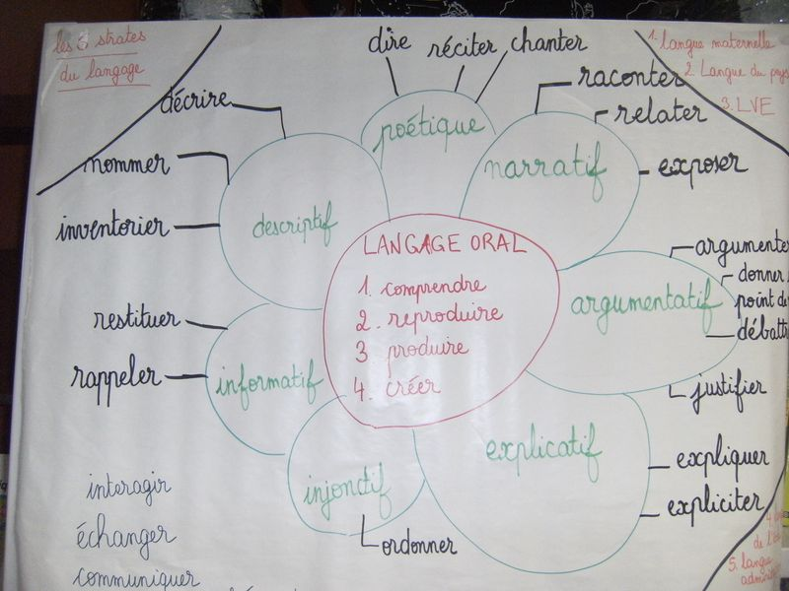
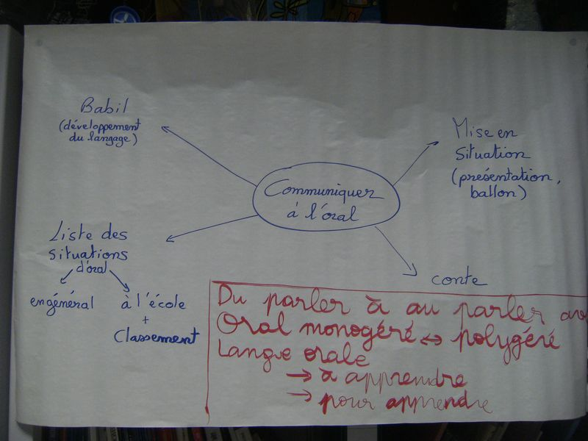

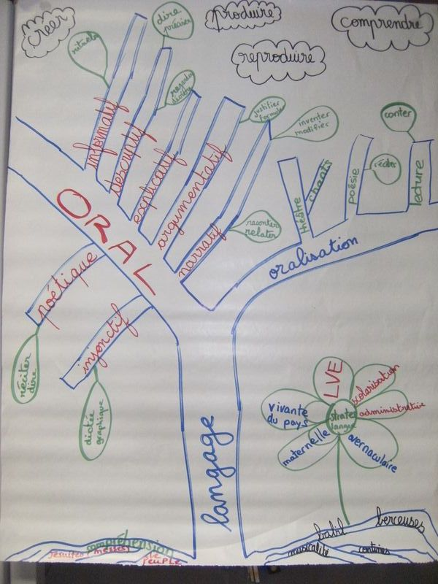 |  | 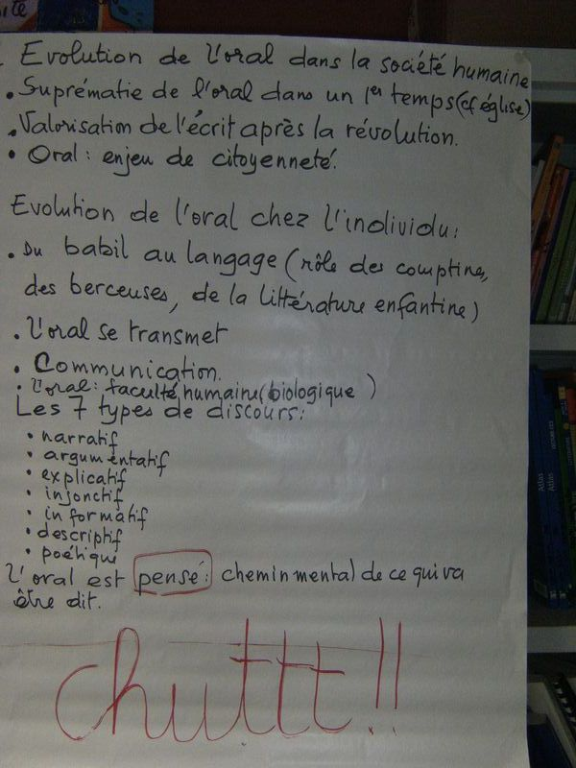

A Les différents domaines de compétences pour la maîtrise de la langue orale

A partir du document réalisé par Catherine Colnot, Formatrice au CEFISEM de Nancy-Metz, et des apports des stagiaires

I. PRISE DE PAROLE, COMMUNICATION
1. Prendre la parole, respecter la parole de l'autre, les règles conversationnelles
- Oser prendre la parole en grand groupe : vie de classe, régulation de conflits, élaboration de règles de vie, de projets communs, le « quoi de neuf ? » présentation de travaux,…
- Prendre la parole pour construire et réaliser un projet à deux ou en petits groupes. Exemples : réaliser un puzzle, un jeu de construction, une œuvre en art plastique…
- Conversations en grand groupe ou petits groupes libres ou à partir de déclencheurs
- Jeux simples suscitant la socialisation : jeux de société, dominos, lotos,…
- Acquisition des codes de communication culturelle (usages sociaux, actes de paroles)
- Jeux de rôles, d'imitation, jeux théâtraux, TV (imitation du présentateur)
- Débats philo
2. Travailler la qualité de l'écoute :
Préalables : être dans le calme, se poser, fixer son attention…
- Ecouter des textes, des histoires, un message enregistré, des enregistrements de voix d'enfants, de bruits familiers, une émission radio ou TV …
- Loto des bruits
- Coin écoute (histoires, contes, musique, instruments, interviews… )
- Enchaîner une histoire commencée par un enfant ou l'enseignant
- Jeux de mimes, d'écoute (les métiers, jeu du pictionnary mimé : mimer, c'est deviner, saynètes et improvisations thématiques…)
3. Apprendre à communiquer :
- Vie de la classe, évènements, débats, quoi de neuf ?
- Présenter un travail, un objet, un livre
- Réciter
- Donner des règles (en EPS)
- Jeux dramatiques et théâtraux…
- Raconter une histoire ou une sortie à des personnes qui ne l'ont pas vécue
- Jeux de dialogue à 2, émetteur et récepteur séparés : donner des consignes à un autre pour lui faire reproduire un dessin, un collage, une série de cartes ou photographies, une construction… (tangrams, mécano, légos…)
- Faire évoluer un dessin commencé et inachevé
- Jeu du téléphone : passer une commande à partir d'un catalogue
- Répéter une consigne donnée par l'enseignant à un camarade, le dernier de la chaîne doit l'exécuter
- Jeu des jumeaux et des paires à reconstituer
- Faire exécuter un parcours à d'autres enfants
- Jeux de communication référentielle avec pour référence commune un objet, un dessin, une œuvre d'art, un portrait. Exemple : retrouver parmi d'autres, en posant des questions, l'objet exact auquel pense l'interlocuteur

II. MAITRISE DU CODE LINGUISTIQUE
1. Développer et enrichir le lexique (utiliser le vocabulaire en contexte)
- A partir de situations vécues et des lectures : création d'imagiers, de dictionnaires français, bilingues..
- Activités de classement, de catégorisation, de comparaison (avec images, cartes postales, catalogues, photographies…)
- Jeux : mémorys, lotos, jeux d'observation ….
- Dominos d'association : les mots et leurs dérivés (ex. dent et dentiste)
- Jeux de Kim : faire verbaliser les objets, ceux qui manquent, leur position spatiale…
- Deviner un mot choisi par des enfants ou un mot inconnu à partir du contexte
- Jeu de substitution : retrouver le mot qui a été remplacé par un autre (exemple : je "plop" une carotte)
- Coder un itinéraire (en utilisant verbes d'actions, termes spatiaux…) pour le faire exécuter par d'autres enfants
- Mot du jour, trésor des mots
- Au regard des consignes
2. Maîtriser le système phonologique
- Jeux avec la voix et activités musicales
- Jeux de mots : kyrielle ("fourmi - mie de pain".), bouts rimés,...
- Jeux de rimes : avec les prénoms de la classe, bouts rimés,..
- Jeux avec les phonèmes : dans des comptines connues, remplacer des mots par des phonèmes , ou placer le même phonème dans toutes les syllabes ( " Ma serpette est perdue " )
- Jeux d'articulation, de respiration et de prononciation
- Jeux d'intonation : dire un texte ou un dialogue de différentes manières
3. Travailler la structure morpho – syntaxique
- Jeux de paroles motivants et contraignants (" Jeux pour parler " CEFISEM, " Apprendre la grammaire dès la maternelle " de M. Kuhl-Aubertin – « Imprégnation grammaticale »)
- Contes , comptines, histoires à ritournelles ou formulettes
- Jeux d'imitation de structure syntaxique, à partir de comptines ou chants connus
- La phrase qui grandit : « La voiture/rouge/de mon père/roule/sur la route… »
- Jeu des métiers : quand je serai grand, je serai …
- Notion de temps, de durée, présent - passé : que s'est-il passé entre deux images ?
- Jeu de devinettes à résoudre puis à créer ex. : « Elles coulent quand on a mal, qu'est que c'est ? » Réponse : les larmes
- A partir de deux images, créer une phrase. Exemple : C’est la peluche de Marie ; C’est le pingouin de Louis…
- Jeu du devine-tête

III COMPREHENSION ET UTILISATION DES DIFFERENTES FONCTIONS DU LANGAGE
1. Décrire, exprimer des émotions
- A partir d'expériences vécues, déclenchant la parole
- A partir d'albums de littérature de jeunesse, de marionnettes, de diapositives, d'images, de photos d'activités en classe, de reproduction d’œuvres d’art
- Verbalisation d'une activité en cours ( recette, activités scientifiques et techniques… )
- Compte rendu d'une sortie ou activité à quelqu'un qui ne l'a pas vécue (enregistrement possible) : pour les parents, les élèves d'autres classes, les correspondants …
- Décrire une situation simple , une image, un objet
- L’image mystérieuse : découvrir un morceau chaque jour
- Jeu des paires: faire identifier une ou plusieurs images à un autre enfant parmi plusieurs
- Tous les jeux de communication où il faut donner des consignes
2. Raisonner, argumenter, déduire, émettre des hypothèses :
- Sur le contenu d'un livre, un ou plusieurs objets cachés, une situation insolite
- A partir de photos de magazines : des mains en action, des expressions de visage (ex. un garçon qui pleure), des personnes en mouvement ou à qui on a enlevé un accessoire important : que se passe-t-il ? Pourquoi ?
- idem avec des images publicitaires : invention de slogans à justifier
- photo mystère : affiche ou photo (image découverte petit à petit), jeu des caches
- Jeu du portrait : à partir de visages découpés dans des magasines ou des photos d'animaux ou autres (formes géométriques…), identifier par des questions et des déductions le portrait choisi
- Jeux de société : Qui est-ce ? Suis-je une banane ? (jeu de mimes à partir d'une étiquette dans le dos du partenaire)
- Jeu des anomalies : sur une image, trouver l'erreur, expliquer pourquoi c'est insolite
- Lors des activités scientifiques – mise en œuvre d’expériences – Lors des activités mathématiques – résolution de problèmes – Lors des activités de français en grammaire ou orthographe – déduire la règle à partir d’un corpus de phrases donné
3. Structurer le récit
- Inventer les dialogues d'une saynète, de marionnettes, jeux de rôle ...
- Inventer un récit et procéder à sa mise en forme chronologique et langagière (emploi des connecteurs logiques corrects, marques du temps …) à partir de livres sans textes, d'images séquentielles, d'un objet ou image insolites, de cartes postales …
- Inventer une partie de récit
- A partir de contes ou histoires connus : raconter et/ou illustrer, terminer, remettre en ordre…
- Décoder des recettes ou modes d'emploi, en fabriquer
- Compléter un message ex " Maman prépare la ? "
- Jeu des phrases absurdes : ex. " La pomme mange Pierre " : est-ce possible ?
- Compte rendu de sortie

IV. FAIRE DE LA LANGUE UN OBJET DE PLAISIR, DE JEUX
1. Plaisir des mots
- Les comptines jouant sur les phonèmes
- Jeux de mots : ex. « L'alphabet fou » de A. Rosenthiel
- Les vires - langues (articulation et différences entre phonèmes proches)
- Les mots transformés ex. « Les motordus » de PEF , les jeux de syllabes (création de mots nouveaux ; ex. de Siné : chat - pot )
- Inventions logiques des enfants : ex. « primevère, primejaune »
- Humour des expressions toutes faites et calembours : ex. livres de Alain Le Saulx « Ma cousine est chouette »
- Polysémie des mots ( ex. « je range, je me range »)
- Jeu d'opposition de paires minimales ex. « Hier, j'ai bu du pain ou du vin ?
- Mettre des mots en voix (leur donner la tonalité qui correspond à leur forme ou à l’objet qu’ils représentent)
- Créer des mots imaginaires, donner leur définition
- Découvrir l’origine des mots
- Dessiner des mots (acrostiches)
2.Créations poétiques :
- A partir de bouts rimés (comptine des prénoms…)
- A partir de formules inductrices ( ex. si j'étais, je voudrais… ) ou de mots bizarres et inconnus (ex : cucurbitacée, coléoptère…)
- A partir de comptines ou poésies ouvrant sur l'imaginaire ( ex. "Ca n'existe pas "de R . Desnos )
- A partir de l'imitation de comptines ou poésies (au niveau du thème, de la structure poétique et/ ou langagière ….)
- A partir d’une virelangue
- Produire des questions/réponses à partir de « Pourquoi les zèbres ont-ils en pyjama » de Lila Prap
- Produire des phrases improbables dont les deux parties n’ont rien en commun
- Créer des cadavres exquis avec deux enfants, chacun possédant soit un début de phrase soit une fin de phrase.
3. L'imaginaire
- Les contes à imiter, déformer, mettre à l'envers, créer ( atelier des contes ), continuer
- A partir d'un support sonore ( musique ou autre )
- A partir d'un tableau ( œuvre d'art , interprétation de collages, de taches de peinture)
- A partir de diapos, cartes postales, BD, pubs, histoire sans paroles ….
- « Voir » dans sa tête (se représenter mentalement)

B – Quelles compétences pour maîtriser l’oral ?

Les compétences communicationnelles
Ce sont les compétences qui requièrent du locuteur/ allocutaire le désir de s'intéresser à autrui
et un certain nombre de savoir-faire de comportements signifiant à autrui la volonté d 'être avec lui, de lui faire partager des idées et des émotions, l’envie d 'agir sur lui et de le faire agir.
Ce sont elles qui justifient les compétences textuelles et les compétences linguistique.
Elles ne se manifestent pas de la même manière. Elles ne font pas toujours appel un langage articulé et aux unités d 'une langue donnée ni à la structuration du propos. Les comportements observés sont de I'ordre de I'attention à autrui, du traitement de I'information, de l'adaptation vocale, de I'expression corporelle et de l'émission de signes extérieurs à I'individu qui veut communiquer et qui accepte d'utiliser ou de manipuler ces signes pour envoyer un message à son destinataire.
Exprimer son désir de communiquer.
- Prendre la parole,
- écouter.
Tenir compte de l'enjeu de communication.
Tenir compte du lieu social et du lieu concret de la communication.
Adapter sa voix (timbre, rythme, puissance, mélodie..). à la situation de communication.
Etablir un contact charnel socialisé ( degré de proximité des locuteurs, jeu des regards..).
Adopter une attitude en fonction de la situation de communication (gestuelle, mimique, tenue vestimentaire, posture...)
Savoir utiliser un matériel qui favorise la communication.
Savoir faire évoluer l 'échange langagier en fonction de la situation de communication.
Savoir faire fonctionner l'échange langagier en adaptant ses stratégies discursives à la
Situation de communication.
Savoir tenir des rôles différents.

Les compétences textuelles
Elles renvoient :
- à la connaissance des différents oraux - chacun d'eux a sa spécificité et son rôle social
- à leur enjeu - à quoi servent-ils? Que peut-on faire avec eux ?
- à leur structure – comment sont-ils organisés?
- à leur principe de fonctionnement que doivent faire les interlocuteurs pour être plus à I'aise dans tel ou tel type d'oral du point de vue de son enjeu et de sa structure ?
Encore plus que pour les autres compétences, celles-ci requièrent une observation , une analyse de ces oraux pour permettre aux élèves d'en dégager les critères de fonctionnements
Connaître le type d'oral
- son enjeu,
- sa structure,
- son principe de fonctionnement.
Savoir insérer des séquences textuelles différentes en fonction de I'enjeu d 'oral choisi.

Les compétences linguistiques
Elles concernent le travail sur la langue. Savoir respecter un axe de cohérence signifie qu’il s'agit pour les élèves de ne pas sauter du coq à l'âne, d'éviter le hors sujet, le remplissage et l'apparition d'éléments parasites.
Savoir de quoi il est question
C'est une compétence qui exige de l'émetteur une recherche effective d'informations pour étayer son discours et une honnêteté intellectuelle dans I affirmation du propos. Pour le récepteur il s'agit de vérifier sans cesse que ce qu'il entende est compris de lui et qu'il suit aisément le propos de son interlocuteur. Sinon, au besoin, il doit lui faire part de ses difficultés de compréhension.
Savoir trouver les mots pour le dire
Cette compétence est en rapport avec la précédente. Il est impossible à l'émetteur d’introduire de nouvelles informations sans la connaissance précise de termes qui sont censés les représenter. Au besoin, pour se faire mieux comprendre de son récepteur, l’ émetteur fait appel à une autre compétence: savoir reformuler ou diversifier des outils linguistiques. Il saura trouver « les mots » (ou un équivalent) pour le dire.
Savoir traduire dans un registre de langue et dans un langage adapté
En rapport avec les deux compétences précédentes, elle est la grande innovation de la recherche depuis des décennies et des instructions officielles depuis 1980. Le locuteur doit comprendre dans quel contexte il se trouve afin de mieux adapter son registre de langue et son niveau de langage. Registre et niveau de langage ne sont pas tout à fait synonymes. Les mots chiader, turbiner, bosser ont le même niveau de langage (ils sont familiers), mais ils n'appartiennent pas au même registre. Turbiner appartient à la langue des ouvriers – chiader, à la langue des étudiants - bosser, à la langue des employés.
Savoir traiter l'information renvoie aux compétences transversales du livret de 1991 sur le traitement de l'information.
Garder la même énonciation oblige, par exemple, les élèves qui commencent un récit à la troisième personne du singulier et au passé simple/ imparfait à ne pas le continuer au présent ou au passé composé et à la première personne du singulier. Tous les enseignants savent que cette erreur perdure jusqu'en classe de quatrième et troisième. Voici un autre exemple d'erreur dans un texte injonctif comme une recette de cuisine. Souvent, l'élève, pour donner ses actions, utilise tour à tour l'indicatif présent de deuxième personne du singulier ou du pluriel, I'impératif présent deuxième personne du singulier ou du pluriel, voire la première personne du pluriel, les tournures impersonnelles, voire encore I' infinitif. Il ne s'aperçoit pas que, lorsqu'il change les formes verbales, il change le rapport social entre lui, émetteur et I'autre, son récepteur. C'est alors qu'il produit un changement d'énonciation.
Employer les outils linguistiques appropriés est une compétence familière aux enseignants.
- Les types de phrases: les phrases déclaratives, les phrases interrogatives, les phrases
impératives et les phrases exclamatives
- La complexité de la structure langagière. Les phrases peuvent contenir des tournures actives, passives ou pronominales, des nominalisations, d es juxtapositions, des coordinations, des subordinations, des formes impersonnelles.
- La complexité de la structure phrastique. Pour traduire une même notion ou une même fonction, on peut utiliser un groupe nominal plus ou moins expansé, un pronom, une proposition subordonnée relative, une proposition subordonnée complétive, une proposition subordonnée circonstancielle, une proposition infinitive, une proposition participe, un gérondif, quelquefois même un adverbe. Une phrase peut juxtaposer ou combiner tout ou partie de ces éléments. La longueur des phrases avec la variété des outils linguistiques qu'elle contient est I'un des critères du « langage élaboré » dont parlent certaines instructions officielles sans en donner cette définition objective.
- Il s'agit de trouver le(s) mot(s) de liaison qui assure(nt) l' introduction d'une des neuf notions fondamentales citées. La difficulté est de trouver ces mots de liaison qui introduisent ces notions et qui peuvent exprimer d'autres notions (par exemple : avec en, à..etc.). Cette compétence exige de l'élève une flexibilité dans l'utilisation du langage (en tant qu'émetteur) et une habileté (en tant que récepteur) dans la manière de construire du sens à l'écoute de ces mots porteurs de plusieurs significations.
- L'expression verbale du temps ne pose pas de problème de compréhension, mais tout le monde reconnaît la complexité de la tâche qui attend les élèves. Faire un récit au passé simple ou au passé composé ou au présent n'est pas qu'un problème technique de conjugaison. Il s'agit pour l'élève de maîtriser aussi les valeurs et les emplois des temps grammaticaux.
- Le jeu des anaphores concerne la cohésion du texte. Il faut dans chaque phrase rappeler un élément de la phrase précédente soit sous Ia forme d'un pronom qui n'affecte pas l'élément rappelé de propriétés nouvelles, soit de groupes nominaux ou d'autres moyens de substitutions qui peuvent apporter au mot rappelé des propriétés nouvelles. Pensons aux mots et aux groupes de mots qui remplacent Cendrilllon : elle, la souillon, la pauvre fille, la noble princesse, etc.
- La variété des interjections. Personne ne sera surpris de retrouver à I'oral une variété incroyable d'interjections.
Savoir reformuler ou diversifier des outils linguistiques
Cette compétence a été définie au moment où les compétences : « Savoir trouver les mots et employer des outils linguistiques appropriés », « Savoir traduire dans un registre de langue et dans un niveau de langage adapté » ont été présentées.
Savoir respecter un axe de cohérence (poursuivre la même information, adapter le même point
de vue).
Savoir de quoi il est question.
Savoir trouver les mots pour le dire.
Savoir traduire ce dont il est question dans un registre de langue et dans un niveau de langage
adapté.
Savoir traiter I'information
- la hiérarchiser,
- la sélectionner,
- I'ordonner,
- l'organiser,
- adapter son niveau de complexité.
Garder la même énonciation.
Employer les outils linguistiques appropriés
- les types de phrases,
- la complexité de la structure langagière,
- la complexité de la structure phrastique,
- les organisateurs et connecteurs traduisant les neuf notions fondamentales : comparaison, lieu, temps, cause, opposition, conséquence, condition, but, moyen,
- I'expression verbale du temps,
- le jeu des pronoms et des anaphores,
- la variété des interjections.
Savoir reformuler ou diversifier des outils linguistiques

DES VIRELANGUES

Chat vit rôt chaud,
Rôt tenta chat,
Chat mit patte à rôt,
Rôt brûla patte à chat,
Chat lâcha rôt.

La chanson Méli Mélodie, de Boby Lapointe est quasiment exclusivement composée de virelangues.
Extrait:
…Dînant d’amibes amidonnées
Mais même amidonnée l’amibe
Même l’amibe malhabile
Emmiellée dans la bile humide
L’amibe, ami, mine le bide… 2

Les chaussettes de l'archi-duchesse, sont-elles sèches ou archi-sèches ?

L'eau des nouilles me coule le long des coudes.

Ces six chauds chocolats-ci sont-ils aussi chauds quand ces six chocolats-là font leurs shows ?

Ah !, pourquoi, Pépita, sans répit m’épies-tu ? Dans les bois, Pépita, pourquoi te tapis-tu ? Tu m’épies sans pitié ! C’est piteux de m’épier ! De m’épier, Pépita, saurais-tu te passer ?

La cavale au Valach avala l'eau du lac et l'eau du lac lava la cavale au Valach.

As-tu vu le ver vert allant vers le verre en verre vert ?

Je veux et j’exige d’exquises excuses du juge. Du juge, j'exige et je veux d'excuses exquises.

Pourquoi les Alliés ne se désolidariseraient-ils pas si l'on annonçait unilatéralement la démilitarisation universelle ?

Un comte comptant ses comptes, content de son comté, raconte un conte, d’un comte con comptant des comptes mécontents, en contant un conte contant un comte con mécontent se contentant d’un compte con en mangeant son comté.

Blés brûlaient, brûlent les blés.

La blatte près du plat de pâtes.

Sans souci six sangsues suçant au sang six cents sots. Variantes :
Cent sangsues sans sang sucent son sang.
Si ces six cent six sangsues sont sans sucer son sang, ces six cent six sangsues sont sans succès.
Si six sangsues sont sur son sein sans sucer son sang, ces six sangsues sont sans souci.
Si ces six sangsues sont sur ses sourcils sans sucer son sang, c’est qu’ces six sangsues sont sans souci.

Ces cyprès sont si loin qu’on ne sait si c’en sont. Variantes :
Ces saucissons-ci sont si secs qu’on ne sait si c’en sont !
Ces 6 saucissons-ci sont si secs qu’on sait sûr que c’en sont

Si six scies scient six cyprès, six cent six scies scient six cent six cyprès. Variantes :
Si six scies scient six cyprès, combien scient six cent six scies ?
Si six scies scient six cyprès, alors six cent six scies scieront six cent six cyprès.
Si six cents scies scient six cents cyprès, six cents cyprès seront sciés.

Si Sissi scie Sissi, Sissi est sciée.

Si six spams spament six spameurs, six spameurs seront spamés.

On s’tait caché pour charcuter mon steak haché auprès duquel on s’tait caché.

Chez les Papous, il y a des Papous papas et des Papous pas papas. Il y a des poux chez les Papous, et il y a donc des Papous papas à poux, des Papous papas pas à poux, des Papous pas papas à poux et des papous pas papas pas à poux. Mais parmi les poux, il y a les poux papas et les poux pas papas. Il y a donc des Papous papas à poux papas, des Papous papas à poux pas papas, des Papous papas pas à poux, des Papous pas papas à poux papas, des Papous pas papas à poux pas papas et des Papous pas papas pas à poux... (D'après Franquin dans un album de Gaston Lagaffe)

Cinq saints sains de corps et d'esprit et ceints de leur cordon, portaient sur leur sein le seing de leur Saint-Père.

Combien sont ces six saucissons-ci ? Ces six saucissons-ci sont six sous3.
Variantes :
- Bonjour Madame sans soucis, combien sont ces 606 saucissons-ci ? Ces 606 saucissons-ci sont 606 sous. Si ces 606 saucissons-ci sont 606 sous, ces 606 saucissons-ci sont 606 sous trop chers !
- J’ai vu six sots suçant six cent six saucisses, dont six en sauce et six cents sans sauce3.
- Six cent six Suisses sucent six cent six saucisses : six sans sauce et six cent saucées
- Si 606 Suisses sucent 606 saucisses, ces 6 en sont sans sauce et ces 600 sont saucées
- Si six scies scient six saucissons, six cent six scies scient six cent six saucissons.
Les mêmes, avec citrons, cyprès, Sissi…

C'est honteux mais tentant de téter les tétons de tata quand tonton n'est pas la

Doit-on dire : seize sèches chaises, ou bien seize chaises sèches ?

Didon dîna dit-on du dos d’un dodu dindon, mais si Didon dîna du dos de ce dodu dindon, c’est que le dos dudit dindon céda aux doux et doctes coups de ladite Didon.
Didon dîna, dit-on, du dos dodu d’un dodu dindon. Du dos dodu du dodu dindon dont Didon dîna, dit-on, il ne reste rien.

Gros gras grand grain d’orge, tout gros-gras-grand-grain-d’orgerisé, quand te dé-gros-gras-grand-grain-d’orgeriseras-tu?
– Je me dé-gros-gras-grand-grain-d’orgeriserai quand tous les gros gras grands grains d’orge se seront dé-gros-gras-grand-grain-d’orgerisés.
Dis-moi, petit pot de beurre, quand te dé-petit-pot-de-beurreriseras-tu ?
– Gros pot rond de beurre, je me dé-petit-pot-de-beurreriserai quand tous les petits pots de beurre se dé-petit-pot-de-beurreriseront. Et auront dégros-pots-rond-de-beurrerisé tous les gros pots ronds de beurre.

Il était une fois,
Une marchande de foie,
Qui vendait du foie,
Dans la ville de Foix.
Elle se dit ma foi,
C’est la première fois
Et la dernière fois,
Que je vends du foie,
Dans la ville de Foix.

Il m'eût plus plu qu'il n'eût plus plu.

J’ai la bouche rouge et sèche.

Je dis que tu l’as dit à Didi, ce que j’ai dit jeudi.

Je suis un original qui ne se désoriginalisera jamais.

Je veux et j’exige du jasmin et des jonquilles. Variantes :
Je veux et j’exige Jésus chez Zachée.
Je veux et j’exige que Jésus gise et songe chez Zachée.
Je veux et j'exige de sages exégèses

Kiki était cocotte, et Koko concasseur de cacao. Kiki la cocotte aimait beaucoup Koko le concasseur de cacao. Mais Kiki la cocotte convoitait un coquet caraco kaki à col de caracul. Koko le concasseur de cacao ne pouvait offrir à Kiki la cocotte qu’un coquet caraco kaki mais sans col de caracul. Or un marquis caracolant, caduc et cacochyme, conquis par les coquins quinquets de Kiki la cocotte, offrit à Kiki la cocotte un coquet caraco kaki à col de caracul. Quand Koko le concasseur de cacao l’apprit, que Kiki la cocotte avait reçu du marquis caracolant, caduc et cacochyme un coquet caraco kaki à col de caracul, il conclut : je clos mon caquet, je suis cocu ! — (Bernard Haller)

La grosse cloche sonne. (« La grosse cochonne »)

La jolie rose jaune de Josette jaunit dans le jardin.

La vache mâche sans relâche dans le champ où le chien niche tout en léchant son chiot naissant.

Lara râle-t-elle ? Oui, Lara râle après le rat roux en riant.

L’assassin sur son sein suçait son sang sans cesse… Ciel ! Si ceci se sait, ces soins sont sans succès.

Le fisc fixe et exige chaque taxe fixes et excessives exclusivement au luxe et à l’exquis.

Les soldats se désolidarisèrent-ils ?

L’eusses-tu cru que ton père fut là peint ? Il était trop homme de terre pour aimer l’état marin. (A lire à haute voix avec les liaisons : "Lustucru mon ami que ce père lapin fut trop pomme de terre pour aimer les tamarins")

Tas de riz, tas de rats.
Tas de riz tenta tas de rats.
Tas de rats, tenté par tas de riz tentant, tâta tas de riz tentant.
Variante :
Tas de riz, tas de rats.
Tas de riz tentant, tas de rats tentés.
Tas de riz tentant tenta tas de rats tentés.
Tas de rats tentés tâta tas de riz tentant.
Autre variante :
Tas de riz, tas de rats.
Tas de riz tenta tas de rats.
Tas de rats tenté, tâta tas de riz tentant.
Encore une variante :
Tas de riz, tas de rats.
Tas de riz tenta tas de rats.
Tas de rats tenté, tenta de tâter tas de riz tentant.
Encore une variante :
Tas de riz, tas de rats.
Tas de riz tentant, tas de rats tentés.
Tas de riz tentant tant t'as de rats tentés.
Tas de rats tentés tant t'as de riz tentant.
Encore une variante :
Tas de riz, tas de rats.
Tas de riz tenta tas de rats.
Tas de rats tenté tâta tas de riz.
Tu as un tas tentant tâté par un tas tenté.
Encore une variante :
Tas de riz, tas de rats.
Tas de riz tentant, tas de rats tentés.
Tas de riz tentant tenta tas de rats tentés.
Tas de rats tentés tâta tas de riz tentant.
Tas de riz y'a plus.
Tas de rats repus.
Si tas de riz tentant n'avait pas tenté tas de rats tentés.
Tas de rats tentés n'aurait pas tâté tas de riz tentant.

Natacha n’attacha pas son chat Pacha qui s’échappa. Cela fâcha Sacha qui chassa Natacha.

Papier, panier, piano.

Pars à Paris, papa t’y paiera l’opéra.
Pars à Paris parrain, t'y paieras l'opéra, car à part, parrain, je parie qu'aucun parent ne te paiera l'opéra à Paris.

Pas de dessert dans le désert.

Pour qui sont ces serpents qui sifflent sur vos têtes ? — (Racine)

Qui sont ces six sages Suisses ?

Rrose Sélavy et moi esquivons les ecchymoses des esquimaux aux mots exquis. — (Marcel Duchamp)

Seize jacinthes sèchent dans seize sachets sales.

Si ton tonton tond ton tonton, ton tonton tondu sera.
Mange ton thon tonton et tond ton tonton !
Si ta tata tasse ta tata, ta tata tassée sera.
Ta tata tâta ta tata.

Suis-je chez ce cher Serge ?
Suis-je bien chez ce cher Serge ? Il fait si chaud chez ce cher Serge.
Suis-je bien chez ce cher Serge ? Je cherche ce cher Serge.
Suis-je bien chez ce cher Serge que je cherche ?
Suis-je chez ce cher Serge, qui se sert en cierges chez son sergent-chef ?
Je suis ce soir chez ce cher Serge.

Je suis ce que je suis, mais je ne suis pas ce que je suis. Si j'étais ce que je suis, je ne serais pas ce que je suis. Qui suis-je.? (le berger qui suit son mouton qui est ce qu'il est, mais n'est pas ce qu'il suit)

Pruneau cuit, pruneau cru, pruneau cuit, pruneau cru, pruneau cuit…

Truite cuite, truite crue…

Trois petites truites cuites, trois petites truites crues.

Tonton, ton thé t’a-t-il ôté ta toux ? disait la tortue au tatou.
— Mais pas du tout, dit le tatou, je tousse tant que l’on m’entend de Tahiti à Tombouctou.
— Oui, mon thé m’a ôté ma toux. Si ton thé t’a ôté ta toux, mon thé m’ôtera ma toux !
Variante :
Ton thé t’a-t-il ôté ta toux, demanda le matou tout tatoué au toutou tout tondu.

Trois tortues trottaient sur un toit trop étroit

Trente-trois tortues trottent sur trente-trois trottoirs très étroits.

Un chasseur sachant chasser chasse sans son chien.
Un chasseur sachant chasser doit savoir chasser sans son chien.
Un chasseur sachant chasser le chat sauvage sans son chien est un bon chasseur.
Un chasseur sachant chasser sans son chien est un bon chasseur qui fait sécher ses chaussettes sur une souche sèche.
Un chasseur sachant chasser sait chasser sans son chien de chasse.
Un chasseur sachant chasser sans son chien est un sacré chasseur.
(Sachez qu')Un chasseur sachant chasser sans son chien est un bon chasseur.
Un chasseur sachant chasser son chat sans son chien de chasse est un bon chasseur.
Qu’un chasseur sachant chasser sur ses échasses sache chasser sans son chien de chasse !
Un chasseur sachant chasser ne chasse jamais sans son chien.
Un chasseur sachant chasser sans son chien, ça se chasse aussi, sachez-le !
C’est un chasseur français sachant chasser sans chien, sachant chasser dans les branchages desséchés. C’est un chien sans chichi… — Le chien de Sacha, chanson de Gaston Ouvrard.

Six chasseurs juchés sur six chaises, chuchotaient à ce chasseur malchanceux que ce chat se sauve sous les sauges sèches.

Un dragon gradé dégrada un gradé dragon.

Quelques calamars calquent quelquefois leurs coques en caquetant — (Les Aventuriers du Survivaure).

Un pêcheur pêchait sous un pêcher mais le pêcher empêcha le pêcheur de pêcher.
Variante :
Un pêcheur péchait. Un pêcher empêchait le pêcheur de pécher. Le pêcheur pêchât le pêcher et le pêcher n'empêchât plus le pêcheur de pêcher.

Vous qui macadamisez cette route, quand la démacadamiserez-vous ?

Zazie causait avec sa cousine en cousant.

Jeudi ça me dit. Je dis Samedi.
Sam dit : « Samedi, ça me dit ! »
Je viendrai si ça m’dit dimanche — (Madame Mado m’a dit, Boby Lapointe)

Qu’a bu l’âne au quai ? — L’âne a bu l’eau.
Qu’a bu l’âne au lac ? — L’âne au lac a bu l’eau.

C’est quoi, la leçon à savoir ?
La leçon à savoir, c’est :
Si une saucisse et un saucisson sont ensemble secs, c’est sans un seul sens !
Si c’est cette leçon-là à savoir, c’est super simple !

Si le linoléum se délinoléumait, comment le relinoléumerait-on ?

Le bois aboie quand je bois. — (Mais qui a tué Pamela Rose ?).

J’ai bu un bien bon verre de bien bon vin blanc vieux.

Fausse facture falsifiée pour s’en foutre plein les fouilles.

Chou cru non, mais cornichons oui.

Six souris sous six lits sourient sans soucis de six chats.

Ici vos laitues naissent-elles ? Non, mais là mes navets naissent.

Tes laitues naissent-elles ? Yes ! Si tes laitues naissent mes laitues naîtront.

Sous un arbre vos laitues naissent-elles ? Si vos laitues naissent, mes laitues naissent.

Trois tortues trottaient sur trois toits très étroits.

Sacha, sage chasseur âgé au sang chaud, chasse un chat chauve.

L’ouïe de l’oie de Louis a ouï. Ah oui ? Et qu’a ouï l’ouïe de l’oie de Louis ? Elle a ouï ce que toute oie oit. Et qu’oit toute oie ? Toute oie oit, quand mon chien aboie le soir au fond des bois, toute oie oit « ouah ouah », qu’elle oit, l’oie. - (Raymond Devos)

C’est l’histoire d’un chercheur de diamant dans le Grand Nord. Parmi ses vêtements bien rangés, il attend le coup de téléphone d’une femme motorisée.
Paul se pêle au Pôle dans les piles de pulls et de polos pâles.
Pas plus d’appel de la poule à l’Opel que d’opale dans la pelle à Paul. — (Philippe Geluck)

Les longs lilas de Lily, lient le lin loué à Lola. — (Les Aventuriers du Survivaure)

Un archer sachant chasser sans sa chasseresse est un bon chasseur.

Un papa pas sain passa et pinça un sapin sympa. — (Robin Alivry)

La France se désolidarisera-t-elle ?

La pipe au papa du pape Pie pue.

L'abeille coule, l'abeille coule, l'abeille coule... (censé déraper vers "la belle couille")

Le doigt dans le trou du fût, la main entre les caisses, le doigt dans le trou du fût,...
6 fûts, 6 caisses. Le doigt dans l'trou du fût, la main entre les caisses.

Tonton Thomas tond la tomate au thon.

Émilie qui rit cou, qui chie mou.

Mes mémés m'aimaient mais pas papa.

Qui crut qu'une crevette crue croquerait une crevette croquante ?

Le lapin de papy lapit le pipeau poli qui pâlit pas loin. — (Les Aventuriers du Survivaure)

Donnez-lui à minuit huit fruits cuits et si ces huit fruits cuits lui nuisent, donnez-lui huit fruits crus.

Un chèque kitch, c'est chic. Un tchèque trotskiste ça choque.

Alerte ! Arlette allaite Aylette.

Tic et Tac ont chacun leur tactique. Tic pique Tac quand Tac attaque Tic, et Tac pique Tic quand Tic attaque Tac.

La pie niche haut, l'oie niche bas, l'hibou niche ni haut, ni bas, où niche l'hibou ? — L'hibou niche au milieu.
Variante :
- Pie niche haut, oie niche bas, hibou niche ni haut ni bas, coucou niche haut et bas.
- Oie niche bas, Huppe niche haut, hibou niche ni haut ni bas
Variante :
La pie niche haut, l'oie niche bas, l'hibou niche ni haut, ni bas, où niche l'hibou ? — L'hibou niche là où niche l'oie!
Remarque : le "h" de hibou étant aspiré, on dit habituellement "le hibou".

Bébé boit dans son bain, pépé peint dans son coin, dans son bain bébé boit, dans son coin pépé peint.

De beaux gros bras gras blancs.

Dans le dépôt des peaux des hippopotames la popote était bonne et nous y popotâmes.

Un vieux chasseur sobre plein de santé, mais atteint de cécité, chaussé de souliers souillés, sans cigare, fut dans la nécessité de chasser seul sur ces champs sis en Sicile un sinistre chat sauvage. Il siffla ses chiens, Châtain, Satin, Chauvin et suivit son chemin. Sur son passage, six chastes chérubins siciliens, sans chaussures, sans soucis, chuchotèrent ceci :
Salut, Sire chasseur, citoyen sage et plein d'âge, aux yeux chassieux, au sang chaud, sois chanceux! Sache en ce jour serein, sans chagrin, chasser, chose aisée, ce chat sauvage caché sous ces chiches souches de sauge sèche. — (Julos Beaucarne)

C – Rédaction de fiche de préparation

UNE SEANCE D’ARTS VISUELS
1er temps
Découvrir un tableau sur le site des conseillers pédagogiques en arts visuels du 76 http://arts-visuels76.spip.ac-rouen.fr/?lang=fr « Les mariés de la Tour Eiffel », Marc Chagall, 1939  - la reproduction de l’œuvre  - un diaporama de présentation auprès des élèves  - un document « enseignant »  Construire une séance prenant en compte les entrées suivantes et s’appuyant sur les référents répertoriés auparavant.  - Les différentes facettes de la langue orale mises en œuvre  - les objectifs d’apprentissage choisis  - les moments les plus propices choisis pour la mise en action de la langue orale au sein d’une séance :  - les critères de réussite attendus  - le rôle de l’enseignant  - les organisations choisies | 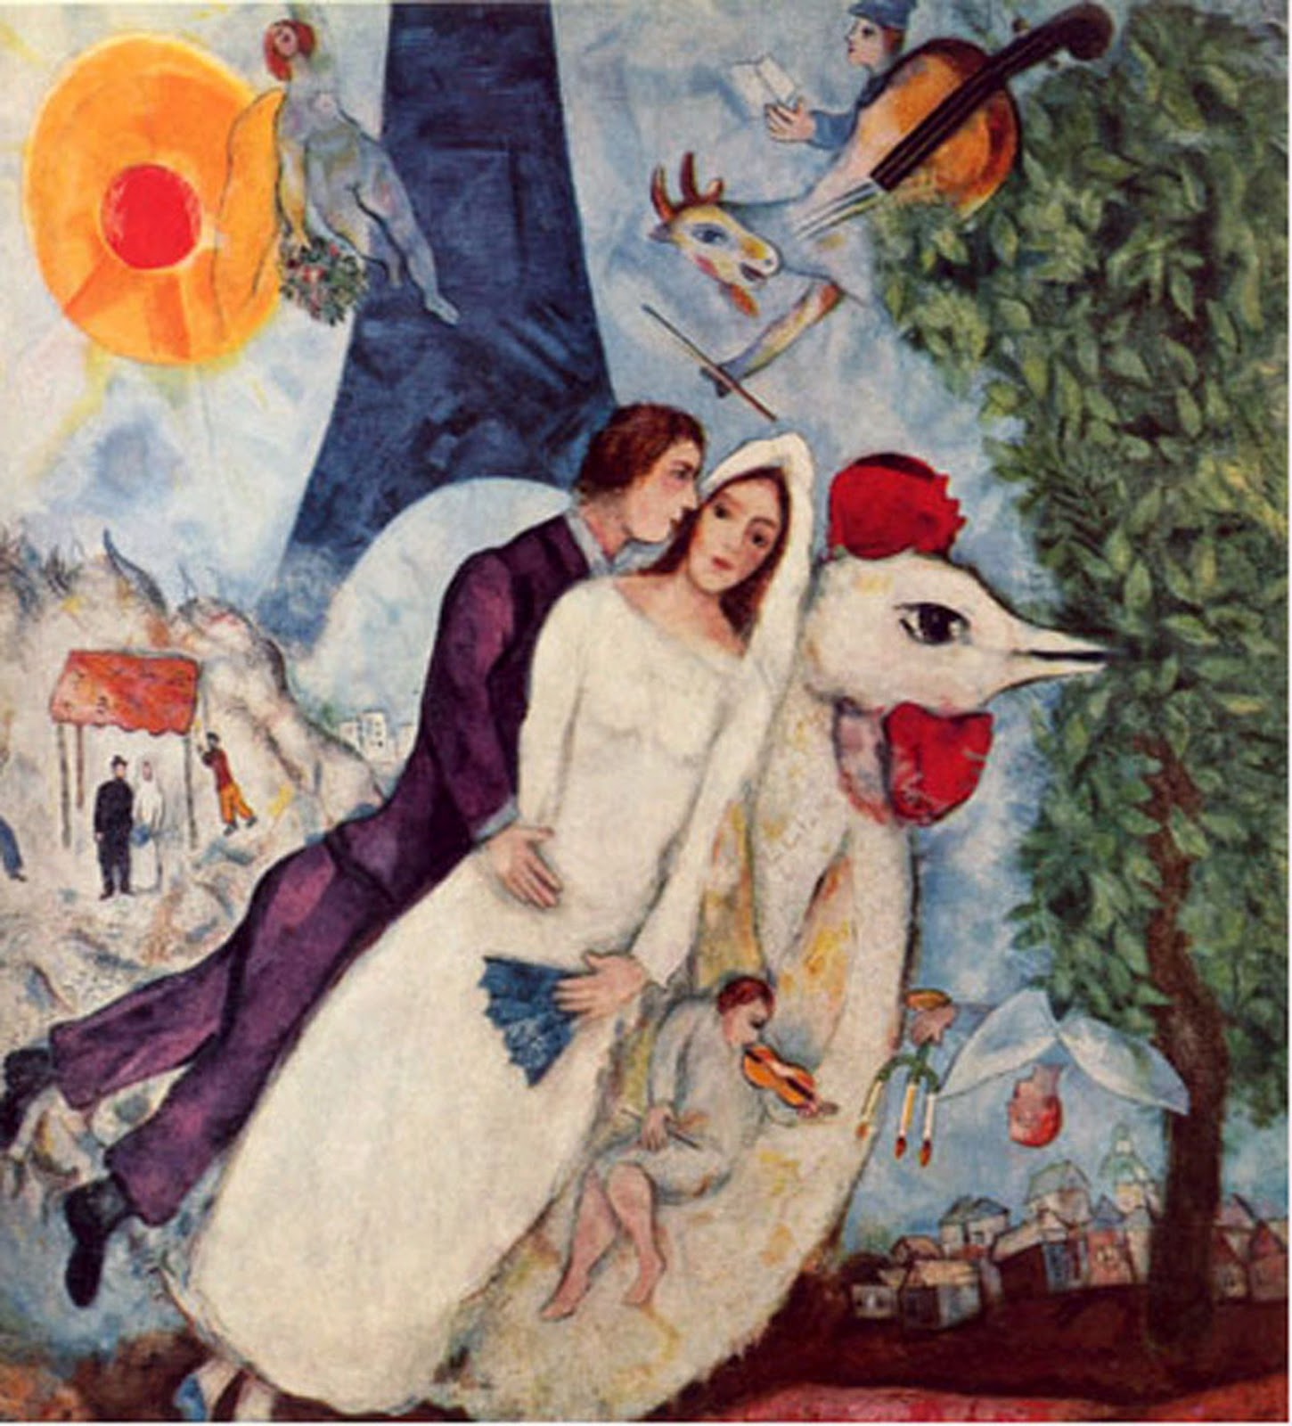

2ème temps
Répertorier d’autres activités liées à la lecture d’une œuvre. La mise en œuvre de ces activités sera basé sur trois contraintes :
- les 7 types de discours : narratif, descriptif…
- les 4 compétences : comprendre l’oral, reproduire de l’oral, produire de l’oral, créer un énoncé oral
- l’organisation de classe : oral monogéré, oral polygéré

Pour aller plus loin, voir sur le site « Banque de séquences didactiques », CRDP Montpellier http://www.cndp.fr/bsd/ :
- la vidéo : « Le musée de classe, CP »
- l’analyse qui en est faite du point de vue de la langue orale par Micheline Cellier, Professeur agrégé de Lettres, IUFM Montpellier, site de Nîmes

LES PROPOSITIONS CONCUES PAR LES STAGIAIRES
Une séquence « découverte d’une œuvre »
LES MARIES DE LA TOUR EIFFEL, Marc Chagall
Objectif arts visuels : découvrir une œuvre d’art
Objectif langagier : verbaliser ce que l’on voit
Séance 1 | Objectif : décrire  Organisation : groupe/classe puis individuel  Matériel : autant de reproduction que d’élèves  Déroulement  Laisser les élèves observer silencieusement l’image pendant 1 min  Retourner l’image et leur demander de lister les différents éléments de l’image dont ils se souviennent.  Classer leur réponse en 3 colonnes : ce dont on est sûr, ce dont on n’est pas sûr, ce que l’on ne sait pas  Retourner l’image et vérifier
Séance 2 | Objectif : interpréter des parties de l’œuvre  Organisation : groupes  Matériel : partager l’œuvre en plusieurs parties ; donner une partie à chaque groupe  Déroulement  Chaque groupe décrit et interprète ce qu’il voit  Un rapporteur vient présenter aux autres groupes en justifiant les choix. Lister au tableau  Rapprocher les différentes parties pour découvrir l’ensemble
Séance 3 | Objectif : interpréter l’œuvre dans son ensemble  Organisation : classe  Matériel : œuvre entière  Déroulement  Rappel des différentes description et interprétations  Recherche d’une interprétation générale sur l’œuvre ; débat
ROLL (université Paris Descartes)
Réunion du mercredi 19 septembre 2012, Le Havre : Exposé de M. Alain Bentolila

EVALUER
Le ROLL est fondé sur une idée qui est aujourd’hui au centre des réflexions et polémiques, celle de l’évaluation.
Il faut être méfiant face aux positions idéologiques qui empêchent de discuter des problèmes (texte « évaluations » sur le site Refondons l’école de la République http://www.refondonslecole.gouv.fr/sujet/levaluation-de-lecole-repensee/ )
La question essentielle est : POURQUOI évalue-t-on ? Plusieurs visions cohabitent :
- l’évaluation a une fonction prédictive : repérer les élèves à risques. Il faut refuser cette conception ; on ne peut pas prédire le destin d’un enfant dès l’école maternelle
- ne pas évaluer. On verra bien… C’est une position lourde de conséquences. Il faut penser à l’insécurité linguistique en maternelle. Quand on pense qu’il n’y a pas de prérequis nécessaires pour l’apprentissage de la lecture au CP on risque de laisser des élèves au bord du chemin.
Notre conviction pédagogique doit être « bienveillante et exigeante ». L’enseignant doit avoir une lucidité pédagogique donc l’évaluation doit être bénéfique et positive. Ainsi, l’enseignant sera plus pertinent dans ses choix pédagogiques.

PASSAGE GS/CP
- déficit en vocabulaire
Laboratoire du CNRS (Guy Desnière, avril GS) Sur 1 000 CP, la différence entre ceux qui ont le plus et ceux qui ont le moins de mots est de 1 pour 6/7 (200/220 mots vs 2 000 mots)
- parcours diversifiés dans l’apprentissage de la lecture/écriture
Les évaluations doivent éclairer notre chemin pédagogique

ROLL
- 2 évaluations dans l’année
- Evaluations simples et rapides
- Sont-elles suffisamment fines pour déterminer le profil d’un élève dans ses capacités de lecture? il faut trouver le compromis
Performance
C’est « Je sais faire » = capacité ou incapacité à… comprendre les inférences…
Ce qui permet d’être plus actif, plus responsable de sa vie
Compétences
Ce sont des habilités = savoir situer une syllabes dans un mot
Dans le ROLL, on évalue des performances.

Théorie de l’apprentissage de la lecture
C’est une méthode que le ROLL revendique… mais avant, vient la maîtrise de l’oral !
Nous devons assurer les compétences suivantes à l’ensemble des élèves qui vont entrer dans la lecture :
- Posséder un vocabulaire suffisamment riche : le nombre de mots, la qualité des mots, la précision des mots ;
- Avoir une conscience syntaxique : l’élève doit savoir qu’il y a des groupes qui disent « où », « quand », « qui », « à qui »… dans une phrase. On n’attend pas des élèves qu’ils maîtrisent la nomenclature grammaticale mais qu’ils aient une représentation théâtrale de ce qui se joue dans la phrase.
Il importe peu que les élèves connaissent le mot « épithète » mais ils doivent comprendre la différence entre « le vase bleu » et « le vase jaune ».
En effet, quand les élèves apprennent à lire, ils juxtaposent les mots mais ne voient pas l’ensemble mis en scène.
- Avoir une conscience phonologique ou plutôt avoir conscience des morceaux phoniques : syllabes, position de la syllabe…
- Etre familiarisé avec le langage écrit. Un élève doit savoir ce que c’est que comprendre un texte écrit lu. En effet, certains élèves n’ont aucune fonction imageante ; ils identifient des bruits, des mots mais ne fabriquent rien. Lire aux élèves est un acte pédagogique professionnel à part entière.
- Pour terminer, la question de la communication orale, c’est-à-dire avoir conscience des droits et des devoirs de la communication :
  - le droit d’introduire des informations dans la tête de l’autre
  - le devoir d’être compris
Ce sont les 5 points de sécurité linguistique que les élèves doivent posséder.

Au niveau de l’oral…
On raconte, on explique, on donne des informations linguistiques et intonationnelles.
A quoi cela sert-il à l’écouteur s’il n’a pas la même image que celle que vous avez dans la tête ?
Tout acte de compréhension est un acte d’interprétation.
C’est la vraie question de la communication, la tension qui existe entre :
- l’interprétation nécessaire de l’autre
- le bridage de cette interprétation par ce que l’on donne à comprendre
il existe une incertitude entre ces deux personnes de bonne volonté :
- va-t-il me comprendre ?
- vais-je le comprendre ?
C’est le fondement de la communication ; on sait que l’échange est incertain.. On fait tout pour que cette interprétation ne soit pas une trahison.

L’AQT (atelier de questionnement de texte)
Ce n’est pas de l’analyse de texte, ce n’est pas un questionnaire de texte.
On ne vérifie pas la « juste » compréhension.
On veut que l’élève comprenne ce que LIRE veut dire, ce que signifie cet équilibre et ce, AQT après AQT.
Il n’y a pas de papotage autour de « J’ai aimé… », pas de discussion sur l’intérêt du texte.
On recense les différentes interprétations des élèves. Il n’y a pas de censure mais il ne faut pas que cela devienne la toute puissance d’une interprétation débridée. C’est le texte lui-même qui arbitrera ces différentes interprétations.
L’enseignant peut lire lui-même le texte.
Les AQT doivent porter sur des textes différents.
Pour toutes les activités suivantes, le matériel peut être :
- plastifié pour une meilleure conservation
- placé dans un espace de la classe à disposition des élèves

Titre de l’activité | CACHE TROUVE
Objectif | Retrouver un élément du tableau, décrit à partir d’un critère de couleur
Enjeu(x) langagier(s) | Description - argumentation
Organisation choisie | Groupe de 6 élèves
Déroulement de l’activité | Un élève a une image devant lui que les autres en voient pas.  Au milieu de la table, des cartes/couleurs retournées (bleu, rouge…). Chacun des 5 élèves, à tour de rôle, tire une carte au hasard et demande à l’élève qui possède l’image : « Peux-tu décrire un objet qui est rouge ».  L’élève qui possède l’image répond : « C’est un instrument de musique. On souffle dedans ».  Quand tous les élèves ont interrogé le meneur, celui-ci montre son tableau. Chacun vient alors poser son jeton sur l’élément décrit par le meneur en réponse à sa question. Il faut justifier son choix.
Matériel | 6 images par groupe  des cartes couleur  6 jetons

Titre de l’activité | QU’Y A-T-IL AUTOUR ?
Objectif | Produire un oral long  Développer l’imaginaire
Enjeu(x) langagier(s) | Descriptif  Narratif  argumentatif
Organisation choisie | En classe entière puis, en plusieurs groupes
Déroulement de l’activité | Proposer une illustration  Groupe classe  1 – L’observer  2 – La décrire  Groupes  Imaginer ce qu’il y pourrait y avoir hors champs  - à droite de l’illustration  - à gauche  - …
Matériel | Une illustration ou un fragment d’illustration

Titre de l’activité | RETROUVE-MOI !
Objectif | Décrire une image
Enjeu(x) langagier(s) | Descriptif  Narratif  Argumentatif
Organisation choisie | Classe entière
Déroulement de l’activité | Un élève avec une des images choisies. Les autres images, dont le double de celle de l’élève, sont affichées au tableau, face au groupe classe  But : le groupe classe doit deviner l’image cachée  L’élève qui a son image cachée doit la décrire le plus précisément possible aux autres.  Ceux-ci doivent dire de quelle image il s’agit parmi celles affichées au tableau en argumentant leur choix.
Matériel | Plusieurs images ayant des points communs, chacune en double.  Exemple : des scènes de marché, des villages imaginaires…

Titre de l’activité | RETROUVE-MOI !
Objectif | Décrire une image
Enjeu(x) langagier(s) | Descriptif  Narratif  Argumentatif
Organisation choisie | En groupes de 4/5
Déroulement de l’activité | Chaque élève a une vignette qu’il garde cachée.  Il doit la décrire aux autres qui doivent repérer « l’endroit » sur le tableau
Matériel | Un tableau pas groupe  Des vignettes avec des extraits du tableau

Titre de l’activité | RETROUVE-MOI !
Objectif | Décrire une image
Enjeu(x) langagier(s) | Descriptif  Narratif  Argumentatif
Organisation choisie | Par 2
Déroulement de l’activité | Un élève décrit sa vignette (face) en donnant sa couleur (pile)  L’autre élève doit placer le jeton de la même couleur sur son image à l’endroit qu’il pense exact.  On change  Il faut placer les 5 jetons
Matériel | 2 images  5 vignettes extraites de chaque image (2 fois) ; au verso de chacune de ces images, mettre une couleur  5 jetons de couleur X 2

Titre de l’activité | A VOS YEUX ! le jeu de l’imagination…
Objectif | Imaginer et décrire ce que l’on ne voit pas
Enjeu(x) langagier(s) | Descriptif  Narratif  Argumentatif
Organisation choisie | Classe entière puis groupes de 5
Déroulement de l’activité | Un tableau avec des parties cachées  Discours descriptif : les élèves commencent par décrire ce qu’ils voient sur l’image  Discours argumentatif : ils expliquent ce qu’il pourrait y avoir derrière les parties cachées ; ils justifient  Discours narratif : après découverte de l’image en entier, chaque groupe invente puis raconte une histoire correspondant à l’image
Matériel | Une image  Des pastilles de différentes tailles pour cacher des parties du tableau

AUTOUR DU PARCOURS LECTURE « CLAUDE BOUJON »
Deux axes de travail :
- La préparation d’une séquence permettant de présenter un des ouvrage du parcours à la classe ;
- La préparation du « jeu » associé qui sera présenté au Festival en fin d’année scolaire
Ces préparations s’appuieront sur la mise en œuvre d’activités langagières orales.
COUSIN RATINET

Enjeu littéraire: la différence, l'acceptation de l'autre
Enjeu langagier: raconter l'histoire (schéma narratif), argumenter , savoir comprendre et interpréter un dialogue
Critères de réussite: raconter l'histoire, interpréter un dialogue et donner son point de vue lors d'un débat

Séance 1, en demi-groupe |  | Séance 2, classe entière |  | Séance 3, classe entière |  | Séance 4, en demi-groupe
5 min  15 min  5 min  10 min | Découverte de l'album:  description de la première page de couverture et du paratexte (Claude Boujon, auteur et illustrateur)  Agrandissement de l'image page 5, sans le texte.  Enregistrer au dictaphone ce que les élèves disent sur ce qu'ils penseraient être le début de l'histoire.  Lecture magistrale jusqu'à la page 11, en montrant les illustrations.  Demander aux élèves de raconter ce qu'ils ont retenu de la lecture. Le dessiner. Les dessins seront utilisés dans les séances suivantes pour illustrer les fiches d'identité des personnages et pour compléter au fur et à mesure des séances la trame narrative de l'histoire (frise complétée progressivement au moment des rebrassages). | 5 min  10 min  5 min  5 min  10 min  5 min | Écoute des deux enregistrements effectués lors de la séance précédente en demi-groupe.  Rebrassage: reformuler l'histoire.  Commencer les cartes d'identité des personnages (sur grande affiche)  Pour Ratinet, faire une colonne « ce que les images montrent » et une autre « ce que disent les rats »  Lecture magistrale jusqu'à la page 25  Reformulations  Compléter les cartes d'identité | 10 min  25 min | Rebrassage: raconter l'histoire lue la séance précédente. L'enseignant souligne les moments importants de la structure narrative grâce à la frise (état initial, l'arrivée de Ratinet comme élément perturbateur).  La boite de dialogues  objectifs: interpréter les propos des 3 rats, par groupes de 4, devant le reste de la classe. S'approprier ce qui a été lu lors de la séance 2.  Parmi les 4 élèves, l'un doit être le narrateur qui situe les dialogues. 3 autres interprètent les 3 rats, Ratinet sera représenté par une marionnette ou un dessin.  Chercher avec les élèves quelle phrase pourrait introduire les épisodes précédents: p 13, p 16, p 18,p 20, p 22, p 23 et p 25.  Exemple: Ratinet arrive sur le terrain vague. Les rats l'observent.  Écrire cette phrase sur une petite feuille pour l'élève qui sera le narrateur ou la faire apprendre par cœur.  Dialogues (préparation des élèves + passage)  Dans la boite de dialogue: photocopies pliées en 4 des pages de dialogue (7). Le groupe d'élèves pioche une photocopie. | 5 min  5 min  5 min  15 min  5 min  2 min  5 min | Rebrassage: raconter l'histoire  Distribuer les albums au groupe: un par élève  Lecture silencieuse de la fin de l'album par les élèves.  Point sur la compréhension: Qui peut nous dire ce qu'il a retenu de ce qu'il a lu ?  Débat: Que pensez-vous du comportement des 3 rats ? Pourquoi se comportent-ils ainsi ?  Finir les fiches d'identité  lecture magistrale de tout l'album  mettre en relief la structure narrative de l'histoire et donner une conclusion: face à la gestion commune d'un problème, les différences s'estompent.

Le jeu du rallye lecture sera une boite de dialogue avec tous les dialogues de l'album Cousin Ratinet de Claude Boujon.

UN BEAU LIVRE

 | Déroulement | Critères de réussite
 | Enjeu littéraire : comprendre à quoi sert un livre
 | Enjeu langagier : décrire
Séance 1  ½ groupe | Lecture de la page 7 par l'enseignant,  L'enseignant demande aux élèves d'aller chercher un livre connu par eux qui les a intéressé. (bibliothèque de classe ou BCD)  Chaque élève est invité à expliquer pourquoi ce livre l'a intéressé avec pour mission de donner envie de lire ce livre.  Trace écrite : «Un livre m'intéresse parce que ....... » | - Utiliser des connecteurs de causalité : car, parce que)  - produire au moins 4 phrases  - donner au moins 2 arguments
Séance 2  ½ groupe | Enjeu langagier : décrire, argumenter  A partir de la page 9 cacher la suite de l'histoire  Les textes pages 11,13 et 15 sont dans un premier temps caché.  Lecture du texte pages 8 et 9  L'enseignant demande aux élèves quelle sera l'illustration de la page suivante.  Les élèves justifient leurs réponses en décrivant et en interprétant l'illustration du livre livre lu par les lapins.  Validation des réponses avec la lecture de l'image et du texte de la page 11  pages 12,13,14 et 15  Demander aux élèves de décrire et d'interpréter les illustrations.  Les hypothèses sur l'interprétation sont validées par la lecture du texte.  A partir de la page 13 l'enseignant souligne les caractéristiques et similitudes des textes :  dialogues enchainements :  - narrateur  - Victor propos « rêveur, imaginaire »  - Ernest propos terre à terre | - formuler des phrases correctes pour décrire une image.  - utiliser un vocabulaire spatiale adapté  - utiliser des connecteurs de causalité
Séance 3  ½ groupe | Enjeu langagier : créer, raconter  Rappel de la séance précédente  Faire jouer à 3 les pages 11,13 et 15 (1 narrateur, 2 acteurs)  L'enseignant demande aux élèves d'inventer à l'oral le texte d' une nouvelle page possible qui sera jouée devant la classe. (à 3 : 1 narrateur, 2 acteurs) | Produire des phrases syntaxiquement correcte.  Utiliser des connecteurs de temps, respecter les règles de prise de parole, et la chronologie des répliques
Séance4½ groupe | Enjeu langagier : raconter  Lire jusqu'à la page 30( attacher les autres)  demander aux élèves d'imaginer ce que vont faire Victor et Ernest avec le livre pour se défendre et justifier leur efficacité.  Trace écrite: lister toutes les utilisations possibles du livre pour se défendre  Confrontation avec le choix de l'auteur et lecture jusqu'à la fin de l'histoire.
Séance 5  classe entière | Enjeu langagier : argumenter  L'enseignant propose un débat : « A quoi sert un livre ? »  Lister au tableau les propositions des élèves.  Demander aux enfants d'argumenter leurs propositions.  Les autres élèves valident ou réfutent en justifiant leur position. | Proposer au moins un argument. Argumenter sa réponse.
Séance 6  classe entière | Enjeu langagier : raconter  Evaluation, vérification de la compréhension de l'histoire  Demander aux élèves de raconter l'histoire. | Respecter la chronologie de l'histoire, citer les deux personnages, Utiliser des connecteurs de temps.

JEU
1 - Devine quelle page ?
Matériel : illustrations photocopiées et cartonnées réduites sous forme de cartes.
Nombre de joueurs 3 ou 2 avec chronomètre.
Règle :
3 joueurs : un élève pioche une carte, décrit l'illustration.
Les deux autres joueurs doivent trouver le plus rapidement possible la page correspondante dans le livre.
Le gagnant garde la carte.
Le gagnant est celui qui a le plus de cartes.
variante 2 joueurs : chronométrer l'élève qui doit trouver la bonne page, celui qui les trouve toute le plus vite gagne.

2 - Devine quel livre ?
Matériel : illustrations photocopiées et cartonnées réduites sous forme de cartes.
Deux boîtes : une avec le titre «Livre de Claude Boujon » et l'autre « Livre d' Ernest »
Nombre de joueurs : 2
règle : un élève pioche une carte, décrit l'illustration.
L'autre joueur doit placer l'illustration dans la bonne boîte.

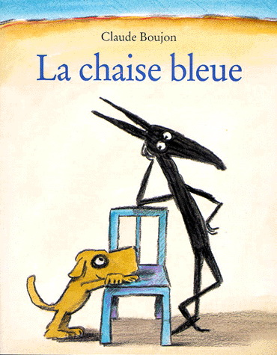 | LA CHAISE BLEUE  Enjeu littéraire : encourager l’imagination, entrer dans l’imaginaire de l’auteur.  Enjeux langagiers : utiliser les discours poétique, narratif, descriptif, explicatif et argumentatif.  Séquence de 8 séances d’environ 30 minutes, en ½ groupes

Séance 1 :
L’enseignant place une chaise bleue au milieu de la classe.
« Est-ce que quelqu’un sait à qui elle appartient ? »
« Nous allons chercher à qui elle est. »
Préparer les questions que l’on va poser (aux autres enseignants, au directeur etc.)
Les élèves partent par groupe de deux interrogé chacun une personne.
Retour des élèves, discussion. RA : elle n’est à personne.
Au moment de la sortie, dire aux élèves: « demain, je vais vous lire une histoire, où il sera question d’un objet que vous connaissez bien ».

Séance 2 :
L’enseignant lit jusqu’à la page 9 sans jamais montrer les illustrations.
Matériel : images du désert, d’une chaise.
« Qu’avez-vous à dire sur ce que je viens de vous lire ? »
« Qui sont les personnages ? »
« Où l’histoire se passe-t-elle ? »

Séance 3
- Reformulation de la lecture séance 2.
- Lecture jusqu’à la page 11
« Que propose Chaboudo ? » RA : faire un abri
« Comment est-ce possible ? »
Chaque élève se met en scène avec une chaise pour expliquer ce que signifie se mettre à l’abri. L’enseignant photographie chaque élève.

Séance 4 :
- Reformulation de la lecture séances 2 et 3
- Légender les photos (prises en séance 4) avec dictée à l’adulte.
Séance 5 :
« Est-ce qu’on pourrait faire autre chose avec une chaise ? »
a) Petit travail de recherche en groupe
- Restitution

Séance 6 :
- Reformulation lecture séances 2 et 3.
- Lecture jusqu’à la page 27 sans montrer les illustrations.
Prévoir une image de dromadaire pour aider à la compréhension de « camélidé ».
- Pourquoi les regarde-t-il avec sévérité ?
- Mise en scène des élèves pour faire dire ce que le dromadaire pourrait bien leur dire quand il les regarde avec sévérité.

Séance 7 :
EPS : « Qu’est-ce que Chaboudo et Escarbille ont fait avec la chaise ? »
RA : un camion de pompier, une ambulance, un avion etc.
« Par deux, transformez votre chaise en l’un de ces objets, le public devra deviner quel objet vous avez choisi ». Les spectateurs doivent argumenter leurs avis au cours d’un bref débat après chaque prestation.

Séance 8 :
- Reformulation des séances 2,3 et 6.
- Lecture de l’album jusqu’à la fin
- « Pourquoi dit-on que le dromadaire n’a pas d’imagination ? »
« Qu’est-ce que l’imagination ? »
« Qui préfèreriez-vous être ? Escarbille, Chaboudo ou le dromadaire ?

JEU
Objectif : détourner un objet et décrire son action à l’oral.
- Placer un seau dans un « désert aménagé » contenant différents objets. A tour de rôles, les élèves tirent au sort un objet et recherchent plusieurs manières de le détourner.
- Placer un objet dans le désert (panier, sac, poubelle etc.), imaginer et expliquer ce qu’on pourrait faire avec cet objet en faisant une phrase correcte.
L’APPRENTI LOUP

Enjeu littéraire : l’identité, l’acceptation de soi et grandir.
Enjeu langagier : - Décrire des images
- Emettre des hypothèses
- Argumenter
- Prendre part à des échanges verbaux tout en sachant écouter les autres

Séance 1 : décrire les pages 7 et 31
Organisation : par groupe de 6 ou 7 avec la maîtresse (cette séance aura lieu 2 fois de suite avec 2 groupes)
- Les enfants décrivent les deux images.
- Lecture de l’album jusqu’à la page 11 et Question du maître : « pourquoi le mouton et les autres animaux ne veulent-ils plus jouer avec le loup ? »
- Débat : « A votre avis dans la suite de l’histoire, le loup est-il gentil ou méchant ? »
- On regarde les images pour essayer de trouver la réponse.

Séance 2 : jeu du « qui est-ce ?» avec des images de loups pris dans d’autres albums de la littérature de jeunesse, des loups gentils et méchants dans la même histoire.
Matériel : images numérotées des différents loups (ci-dessous qq ouvrages)
Solotareff : Loulou – Loulou et moi – Loulou à l’école des loups – Loulou et Tom
Ramos : C’est moi le plus beau – C’est moi le plus fort
Marlaguette
Pennart : Le loup sentimental …………….
Ophélie TEXIER : Papa Loup
Antoon KRINGS : Jean Loup
Règle du jeu : dispositif deux par deux avec un grand livre pour cacher les images de l’autre.
Un élève décrit une image et l’autre doit retrouver l’image décrite en annonçant le numéro.

Séance 3 : restitution du travail des deux groupes et lecture intégrale de l’album.

Séance 4 : création du jeu de « devine-tête » pour le rallye avec tous les personnages de Boujon (à faire ultérieurement quand nous aurons lu tous les albums)
- Enumération de tous les personnages rencontrés dans les différents albums. En choisir quelques-uns pour le jeu.
- Dessiner les personnages et écriture de leur nom sur une carte.
- Ecriture de la règle du jeu.
Jeu…

Langue orale et structuration de la langue au cycle 2 Les gestes professionnels à acquérir pour enseigner la langue orale au cycle 2

stage IPEF du 14 au 18 janvier 2013

Mercredi 16 janvier 2013

Accueil : conte, les phrases issues des ouvrages de Claude Boujon
Fin des travaux d’hier

Accueil
Un conte : la case du vieux

Il habitait loin du village.
Pour arriver jusqu’à chez lui, il fallait suivre le chemin qui longeait la rivière et s’arrêter au pied des hautes montagnes.
C’est là qu’il vivait… dans la case qu’il avait héritée de son père qui l’avait lui-même héritée de son père et cela depuis on ne sait plus combien de générations.
Il aimait s’asseoir sous le gros arbre qui donnait de l’ombre à sa case et qui n’avait pas d’âge.
C’est là qu’on le trouvait le plus souvent.
Au village, tout le monde le connaissait et lui connaissait chacun. Il avait même connu leurs pères et leurs mères enfants ainsi que leurs grands-parents.
Chaque fois qu’une joie survenait – une naissance, une belle récolte, une bonne pêche – on venait le voir et partager avec lui.
Mais, chaque fois qu’une peine survenait – la mort d’un proche, une famine qui menaçait, le poisson qui manquait- on allait aussi le voir et partager avec lui.
Un matin, le vieil homme sut que son temps sur Terre était compté alors il fit venir ses trois fils et il leur dit :
- Je vais bientôt quitter ce monde. Vous aurez alors à vous partager mes biens. Toi, l’aîné, tu auras les terres, toi le puiné tu auras les bêtes. Quand à toi, mon benjamin, tu es encore trop jeune pour partager quoi que ce soit, mais tes frères sauront prendre soin de toi. Mais la case, je ne peux la partager ! Elle appartiendra donc à celui de vous trois qui saura la remplir toute entière…
Et, ayant ainsi parlé, il alla s’asseoir sous le gros arbre et attendit.
L’aîné des trois frères sut ce qu’il avait à faire.
Il était grand et fort. Ses muscles puissants lui permettaient d’abattre n’importe quel travail. Jovial, son visage était constamment barré d’un grand sourire aux dents blanches et il sifflait à longueur de journée.
Il partit aussitôt dans les champs avec sa faux sur l’épaule. Il coupa l’herbe toute la journée, la laissa sécher jusqu’au lendemain puis, il revint avec la charrette attelée.
A la fourche, il jeta toute l’herbe sèche dans la charrette puis revint à la case. Là, il déchargea le foin dans la case de son père et l’emplit jusqu’en haut.
Alors, il alla chercher son père qui attendait sous le gros arbre et l’accompagna jusqu’à la porte de la case. Son père se pencha pour regarder à l’intérieur et là, il vit que le foin s’était tassé et que la case était remplie au trois-quarts.
Le puiné était tout le contraire de son frère. Grand comme lui, il était maigre et sec. Il parlait peu, ne souriait jamais. Seul, son regard semblait vivre en lui.
Ce jour-là, il construisit de nombreuses cages en bois et y jeta toutes les volailles qu’il possédait : canards, poules, pintades, oies et dindes. Il installa toutes ces cages sur la charrette brinquebalante et prit la direction de la ville.
Il alla voir un marchand de ses amis et lui proposa un marché. Ses volailles à un prix modique contre un plumage rapide et la conservation des plumes.
Aussitôt dit, aussitôt fait. Toutes les femmes se mirent à tuer les bêtes, à les plumer et à enfourner les plumes dans de grands sacs de jute.
A la fin de la journée, il lança tous ces sacs dans la charrette et revint vers la case. Là, il les déchargea puis les secoua dans la case de son père et l’emplit jusqu’en haut.
Alors, il alla chercher son père qui attendait sous le gros arbre et l’accompagna jusqu’à la porte de la case. Son père se pencha pour regarder à l’intérieur et là, il vit que les plumes s’étaient tassées et que la case était remplie à moitié.
Le plus jeune passait son temps à se promener. Il allait le long de la rivière et s’asseyait pour écouter les histoires des pêcheurs et leurs chants. Il s’arrêtait sur la place du marché et écoutait les femmes raconter, rire, pleurer, crier et chanter. Il déambulait entre les étals, sentant les odeurs épicées gorgées de couleurs, flattant les douces soieries ou caressant les pelages. C’est là que l’idée lui est venue.
Il retourna rapidement chez lui… Il alla chercher son père qui attendait sous le gros arbre et l’accompagna jusqu’à la porte de la case. Il l’aida à entrer, déroula une natte pour chacun d’eux et assit son père.
Il raconta une histoire, puis une autre puis encore une autre…. Et les mots emplirent la case toute entière.

Les phrases issues des ouvrages de Claude Boujon :
- choisir une des phrases (papier chiffonné)
- l’apprendre par cœur
- la dire avec différentes intonations
- la dire en chorale en travaillant sur les paramètres de la voix
- trouver un geste qui symboliserait cette phrase
- traverser seul l’espace en gestuant
- traverser un espace, rencontrer quelqu’un qui arrive en sens inverse et gestuer ensemble ; partir de son côté prendre sa place
- se mettre par 3 ou 4 ; mettre les phrases en scène
- changer de partenaires ; idem…

« Je vous annonce que je m’en vais. Je pars chercher ailleurs un trou pour me loger. »

Papiers, parapluie, cheminée, chapeau dansaient dans le vent.

Et pour finir la journée, boum !

Et la tornade rugissait, tourbillonnait… subitement, pour un instant, comme essoufflée, elle se calma.

Et il s’installa sur le siège, bien décidé à n’en plus bouger.

Si tu montes dessus, tu deviens aussi grand que le plus grand de tes amis.

« Il n’y a pas grand monde. »

Le soir, au bord de la mare, il y avait comme de l’inquiétude dans l’air.

Alors, il se mit à montrer ses crocs et à pousser d’affreux hurlements.

Il chercha longtemps, longtemps, jusqu’au jour où…

Et il comprit qu’il avait trouvé ceux qu’il cherchait.

A toute heure du jour ou de la nuit, duos, quatuors, chorales pouvaient chanter à tue-tête sans nuisance pour autrui.

Il y avait Georgette, Pierrette, Cousette, Bébette, Rosette, Claudinette et bien d’autres nénettes.

Il était grand, il était beau, il sentait bon le moteur chaud.

Son petit cœur battait, battait. Quelque chose lui disait qu’elle était au bout de sa peine.

La lumière brilla toute la nuit, une grosse fumée noire sortait de la cheminée.

Elle rêva aux merveilleux lendemains qui se préparaient.

« Petits, petits, qui veut de la bonne soupe ? Dépêchez-vous, il n’y en aura pas pour tout le monde. Pressons, pressons. »

Elle se saisit d’une grande cuillère, la plongea dans l’une des assiettes, ouvrit une énorme bouche et…

Ce qui fut dit fut fait.

Un peu plus tard, il sortit de sa valise tout un attirail d’objets de toilette et prit une douche.

Les grenouilles, la couleuvre, les oiseaux, les papillons et les divers insectes qui fréquentaient l’endroit ne les dérangeaient pas.

Comme ça, même quand il pleut, ils peuvent se rendre visite et au point de se chamailler sans se mouiller.

Il entra dans une grande colère et réduisit le mur en poussière que le vent emporta.

« Prends ça dans l’œil », disait l’un.
« Attrape celui-là », disait l’autre.
« Attention à mon gauche »
« Méfie-toi de mon droit »

Un beau jour, ou plutôt un mauvais jour, leur bonne entente cessa.

Dans le quart de la moitié d’une seconde, ils surent qu’ils étaient perdus.

Sans plus attendre, les deux frères, bien serrés l’un contre l’autre, se replongèrent dans leur lecture.

